**Чемпионат Приморского Края по спортивному туризму, дистанция спелео**

*29 апреля – 1 мая 2023г.*

*с. Екатериновка*

**ОПИСАНИЕ ПРЕДВАРИТЕЛЬНОЕ – ДЛЯ ОЗНАКОМЛЕНИЯ УЧАСТНИКОВ, НЕПОСРЕДСТВЕННО ПЕРЕД СОРЕВНОВАНИЯМИ СХЕМЫ ТРАСС И УСЛОВИЯ ПРОХОЖДЕНИЯ МОГУТ НЕЗНАЧИТЕЛЬНО ПОМЕНЯТЬСЯ.**

**Описание дистанций 3кл.**

**Личный зачет.**

1. **SRT**

**Схема дистанции:**

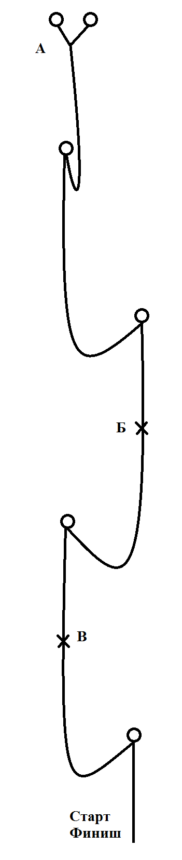

**Параметры дистанции:** Старт/Финиш – безопасная зона. Точка А- ОТК. Точки Б и В – условные зоны соединения двух верёвок.

**Оборудование дистанции:** Навеска SRT (высота дистанции 25-30м)

**Снаряжение дистанции:** Комплект SRT.

**Легенда:** Ничего сверхъестественного – просто вы идёте по навеске, состоящей из связанных вместе верёвок. Обычный день обычного спелеолога.

**Условия прохождения:** Участнику необходимо максимально быстро пройти маршрут Старт-А-Финиш соблюдая правила техники SRT. В точке А обязательно посещение станции усом. В условные зоны сращивания двух верёвок разрешено встёгиваться.

1. **Контест**

**Схема дистанции:**

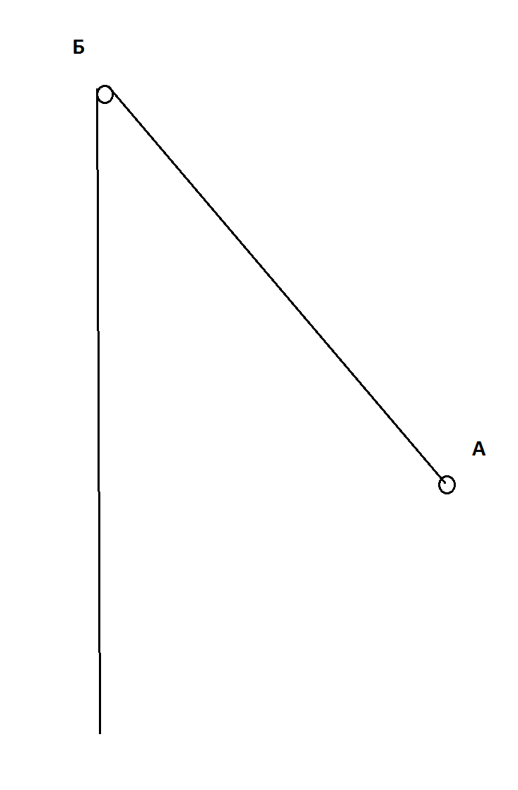

**Параметры дистанции:** Точка А – спусковое устройство типа «Решётка». Точка Б – блок ролик, типа «блок ролик».

**Оборудование дистанции:** Верёвка много-много метров.

**Снаряжение дистанции:** Комплект SRT.

**Легенда:** Идёте вы по пещере – видите, контекст висит? Да и начали его бежать.

**Условия прохождения:** Участник должен за наименьшее время пройти 60 м верёвки, выдаваемой через спусковое устройство. Выдающий и выбирающий участники – из числа сборной.

1. **Ночные старты.**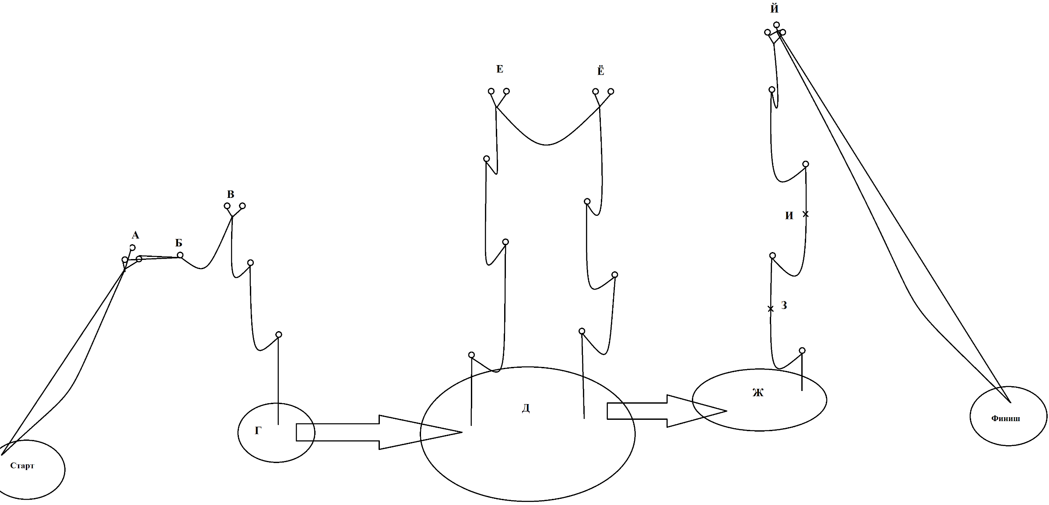

**Параметры дистанции:** Старт, Финиш, участки Г,Д,Ж – безопасная зона. Точки А, Б, В, Е, Ё, Й – ОТК. Участки Старт –А, Й-финиш - наклонный троллей. Участок Е-Ё-тирольские перила. Участок А-Б – двойные перила. Участки Г-Д, Д-Ж – передвижение по земле. Точки З и И – зоны условного соединения двух верёвок.

**Оборудование дистанции:** Навеска SRT.

**Снаряжение дистанции:** Комплект SRT, фонарь.

**Легенда:** Ты сам станешь легендой, когда пройдёшь эту трассу.

**Условия прохождения:** Участник должен за наименьшее время пройти от зоны Старта до зоны Финиша живым. По маршруту Старт-А-Б-В-Г-Д-Е-Ё-Д-Ж-Й-Финиш.

4. Параллельные старты



**Параметры дистанции:** Старт/Финиш – безопасная зона. Точки А, Б- ОТК.

**Оборудование дистанции:** Навеска SRT (высота дистанции 20-25м)

**Снаряжение дистанции:** Комплект SRT.

**Легенда:** there can be only one.

**Условия прохождения:** Два участника одновременно начинают движение от зоны старта-финиша до точек А (первый участник) и Б (второй участник). После посещения советующей точки усом они движутся в зону старта-финиша. После освобождения навески последним участником – участники меняются навесками и повторяют тоже самое. Результатом дистанции, идущим в итоговую таблицу, является сумма двух времён. К дистанции допускаются 8 участников, показавших лучший результат на этапе SRT. Пары формируются в результате жеребьёвки. В случае недостатка времени трасса может быть отменена.